江苏慧聚药业有限公司事故应急救援预案演练报告
2021年06月29日
这次演练的情况设置不追求大场地、大规模，着眼于基层、着眼于实际应用、着眼于第一线已具备的救援能力。主要培养和检验各部门领导的组织指挥能力、重点岗位人员的紧急处置能力、以及各部门人员的协调配合能力等。这次演练基本情况设置是：先是甲苯管道法兰泄漏，仓管部进行应急堵漏，过程中磨擦起火，并有人员受伤。在自救的基础上启动了公司级应急救援预案，扩大应急响应、园区领导应急救援指挥，海门区应急管理局、海门区生态环境局抽调经验丰富的专家组进行现场指导。经过等多部门联合救援，将事故危险完全消除。
1、14:00 总指挥曹局宣布演练开始
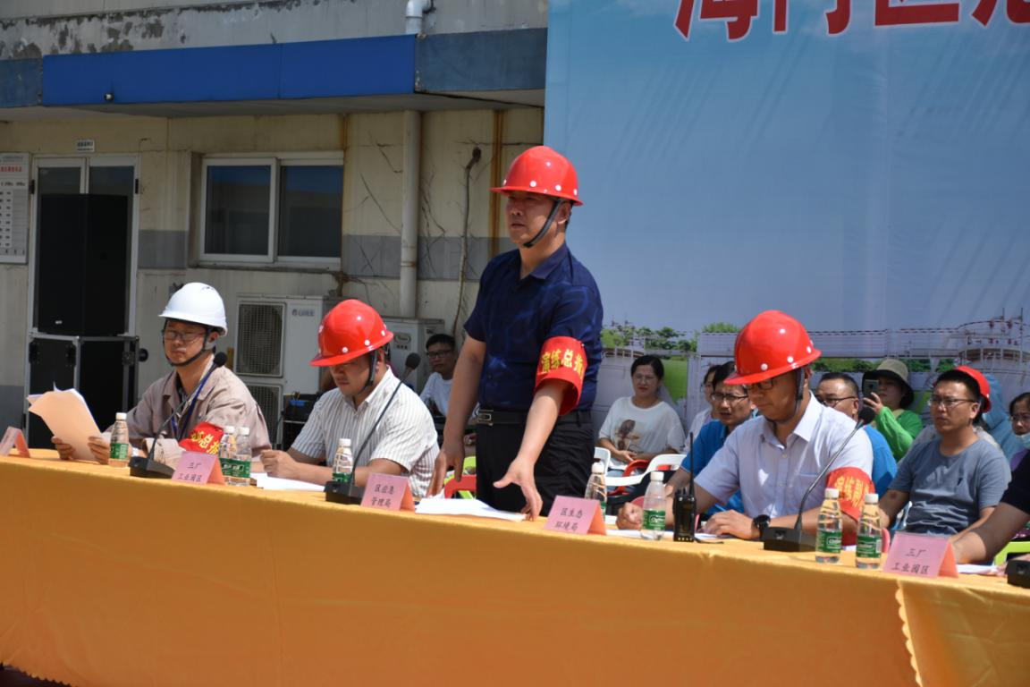
2、设定原料储罐区甲苯储罐区域烟气弥漫
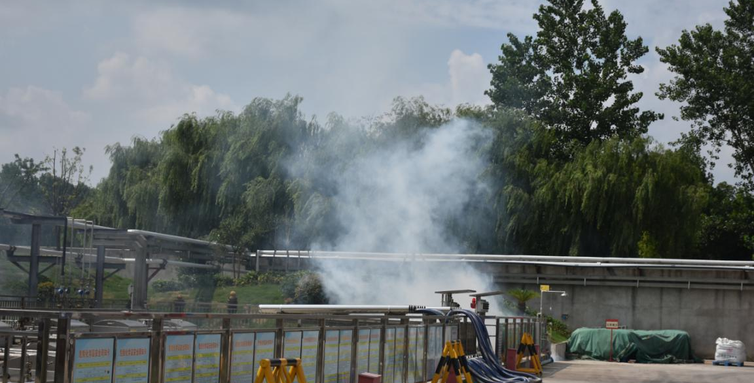
3、罐区可燃气体警报响起，自控室内警报响起，自控人员立即用对讲机呼叫甲苯储罐处有泄漏报警，请仓库人员立即前去处理。
4、现场库管人员汤晓鹏用对讲机报告主管，罐区甲苯管道泄漏。仓库主管安排人员开始现场处置，关闭阀门，切断进料源，疏散人员与车辆。
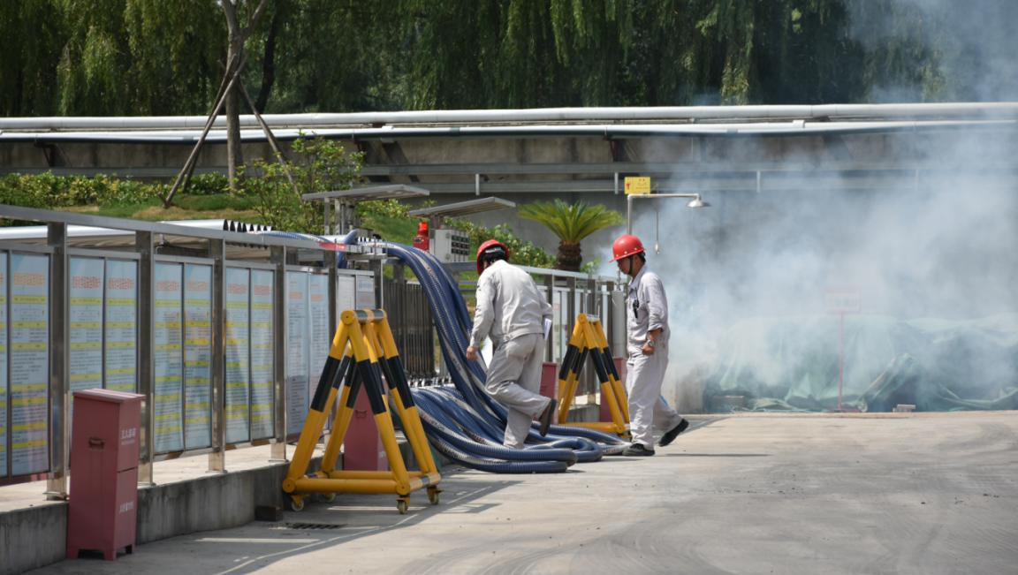
5、堵漏过程中，由于产生摩擦静电，引起泄漏的甲苯起火，造成顾卫受伤，主管确认火情无法控制后立即通知仓库员工立即将伤员撤离至安全区域并立即向安环部报告。
6、姜凤：报告施总：原料罐区储存物料甲苯发生泄漏，在堵漏过程中，由于产生摩擦静电，引起泄漏的甲苯起火，火情无法控制，一人受伤，已妥善移至安全区域。
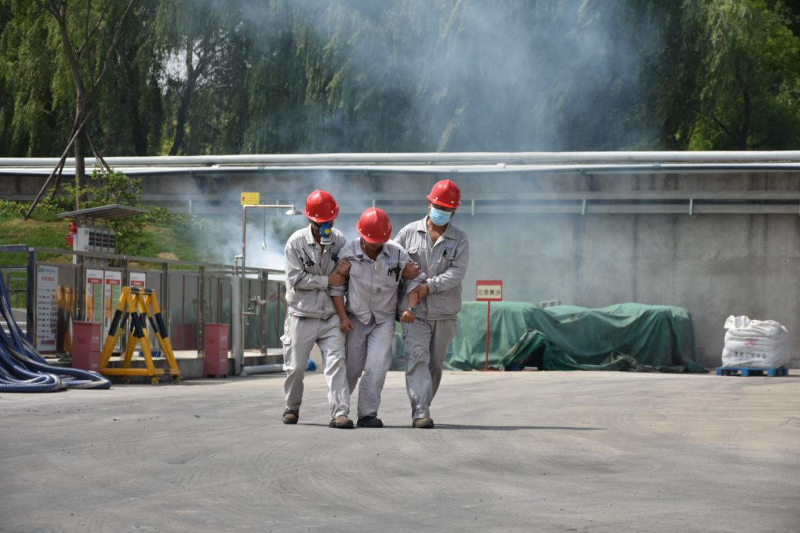
7、安环部接报后。施总立即向公司邹平董事长汇报 ，请求启动应急预案
8、施总：邹总，原料罐区储存物料甲苯发生泄漏，在堵漏过程中，由于产生摩擦静电，引起泄漏的甲苯起火，仓库自行处置失败，火情无法控制，一人受伤，情况十分危急，请求立即启动公司应急预案。
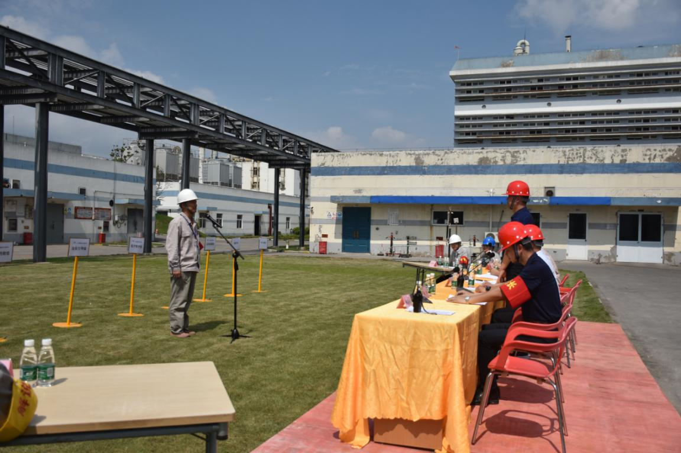
9、邹总：立即启动公司级应急预案
10、施总：请附近车间立即实施安全停车，组织员工迅速撤离事故现场，全厂进入警戒状态。职能部门立即向消防、环保、安监、卫生等有关部门报告险情。同时向附近企业进行情况通报。公司各应急小组迅速组织人员携带应急器材赶赴事故现场，所有人员撤离到紧急避难地。
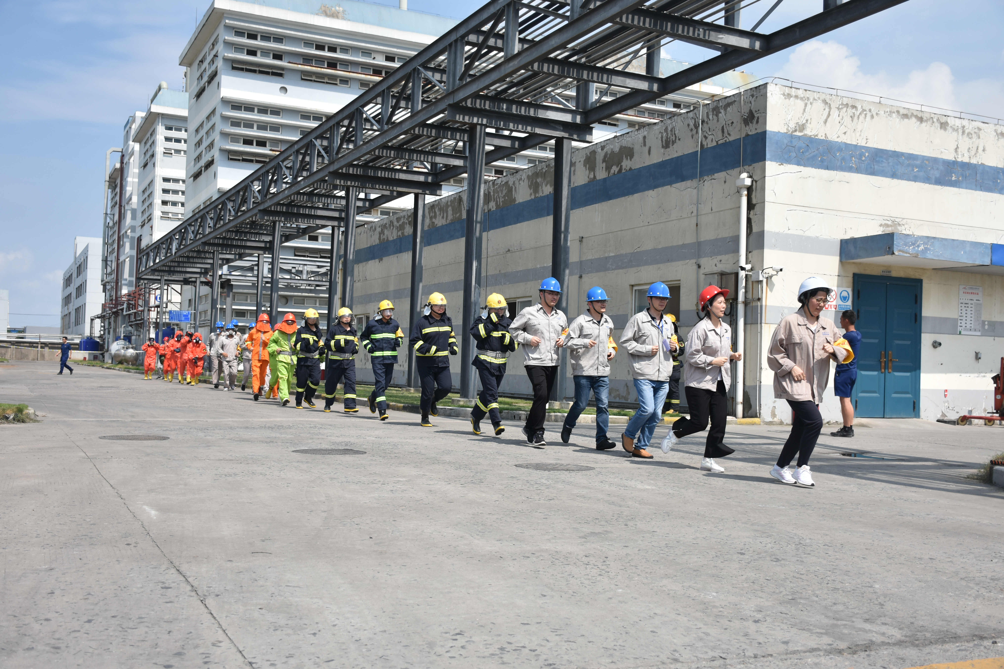
11、听到警报后，潘卫红、浦江华、黄菊红等仓管人员低头、猫腰用湿毛巾掩口鼻依次撤离甲类库，最后一人关好甲类仓库大门。
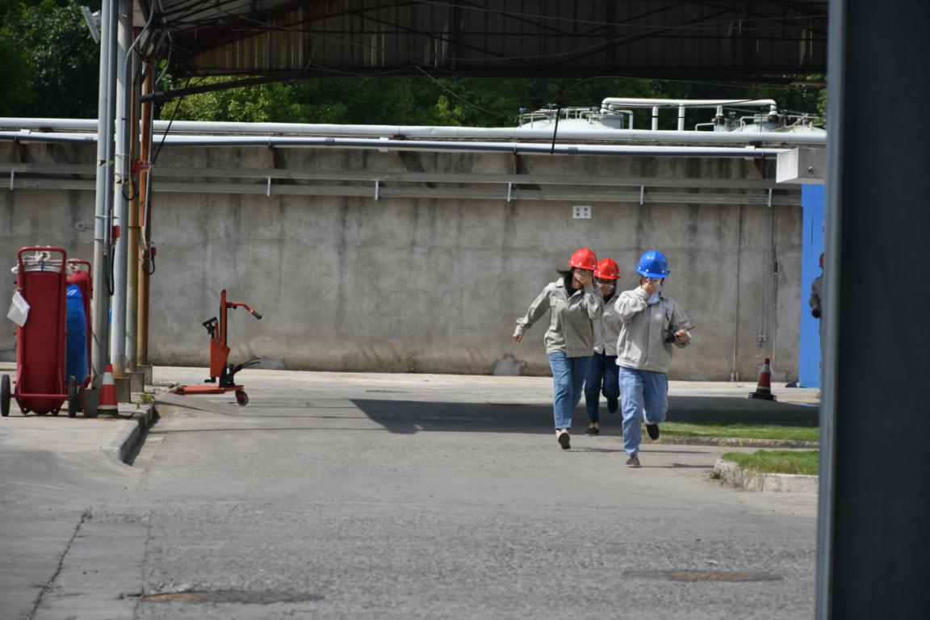

12、下列人员列队进入指挥台前
①通讯联络组组长：杜天俊、
组员：施豪杰、周 丽、朱晶晶、陆斌斌
②义务消防组组长：汤炜冰
组员：施春升、蔡永华、赵洪健、施雯兵、
③应急技术组组长：李小跃
组员：陆彬文、王军强、陆信伟、朱天宇
④抢救抢险组组长：朱 嵩
组员：施卫东、沈 平、金 燚、王石林
⑤治安引导组组长：孙志刚
组员：陈新华、曹雷
⑥医疗救护组长：陈俊
组员：樊云、陈峰、沈丹、樊海丹
⑦环境监测组组长：周 涛
组员：吴卫华、范卫卫、李小伟、陈 勇
⑧应急保障组组长：陈 斌
组员：曹 娟、谢晶晶、王庭园、 王燕林

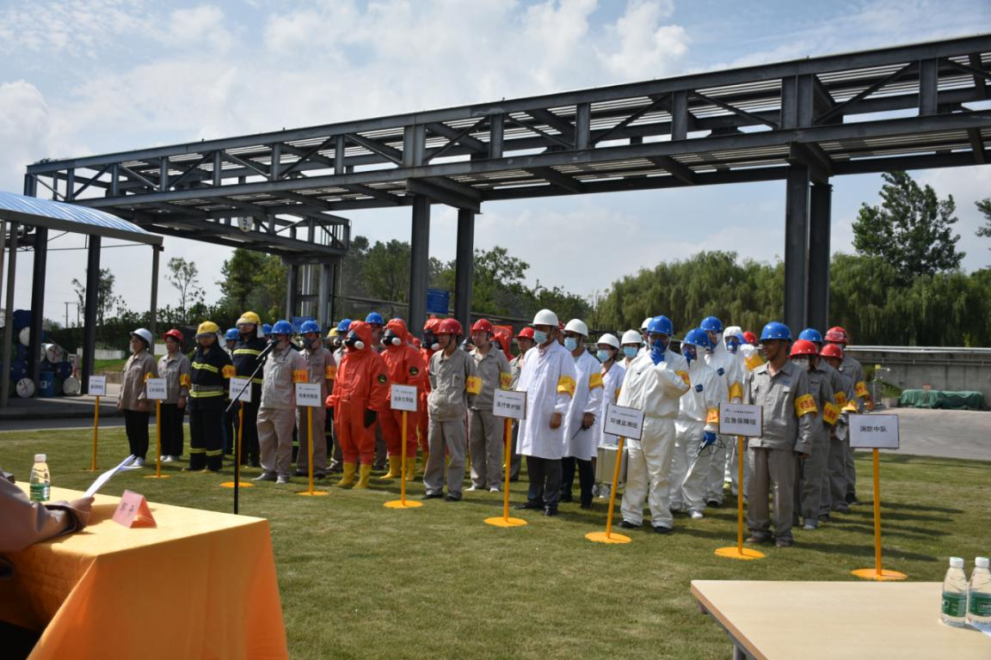
- 施总：同志们，罐区发生火灾，初步判定甲苯泄漏所至，请按照应急预案分工立即采取应急行动，并确保自身安全。
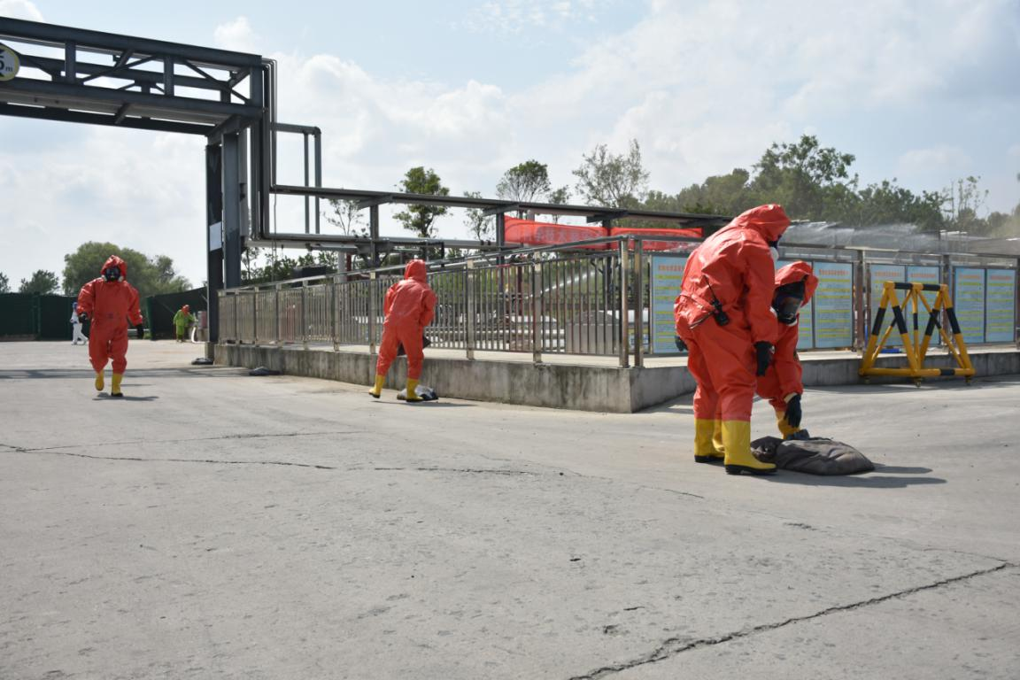
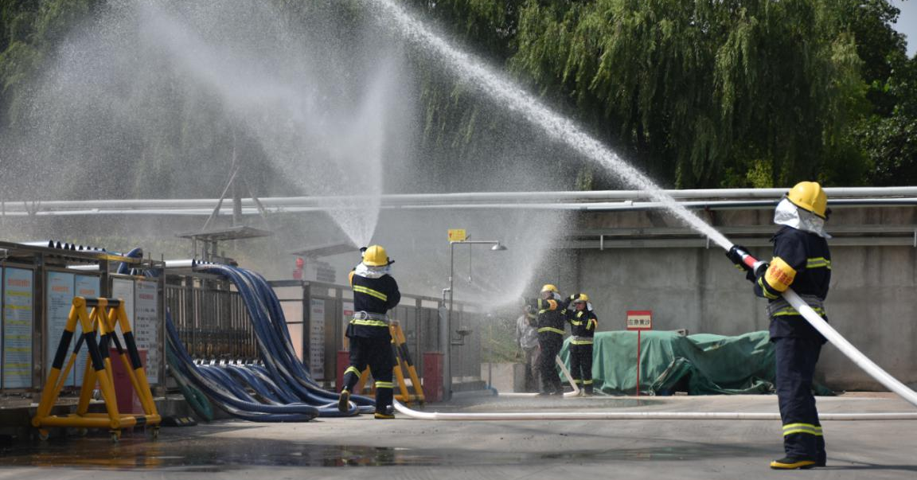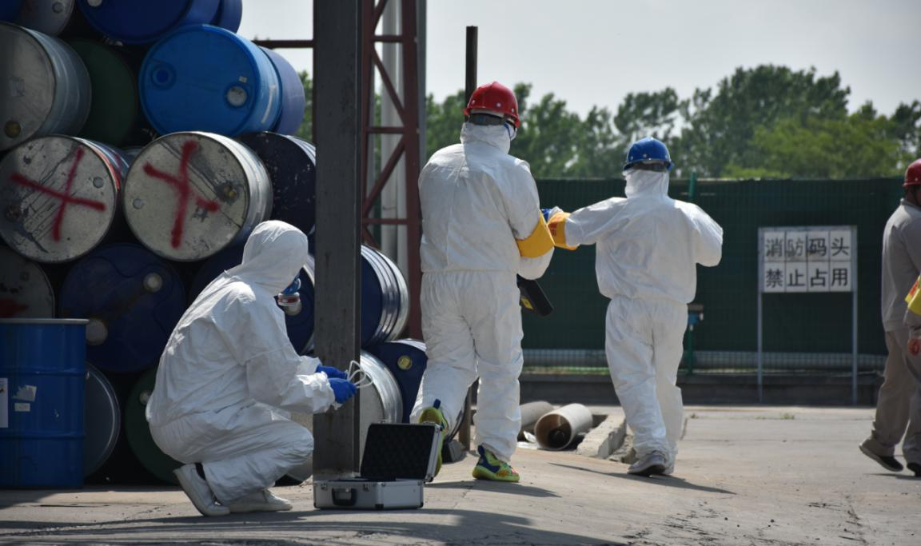
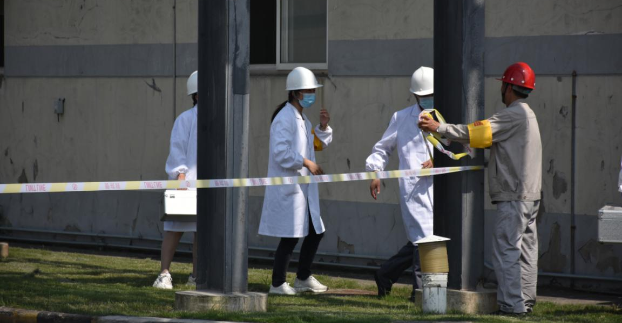
14、各组展开救援后，施总同时向园区报告，施总：现在有一紧急情况向你报告：今天下午14时15分，我公司罐区发生火灾，初步判定甲苯泄漏所致，我们正在组织救援。

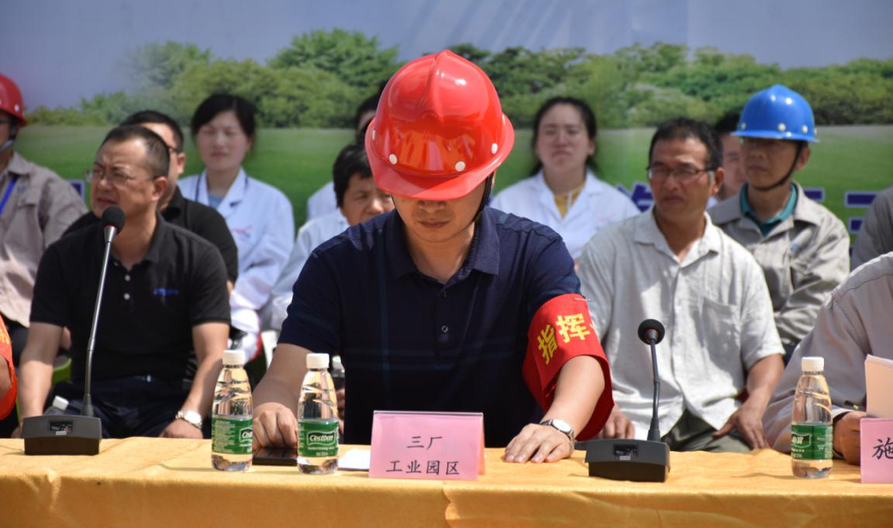

15、医疗组组长报告伤员情况，消防组组长报告灭火救援情况，疏散组组长报告人员疏散情况，环境组报告大气、水体检测情况。
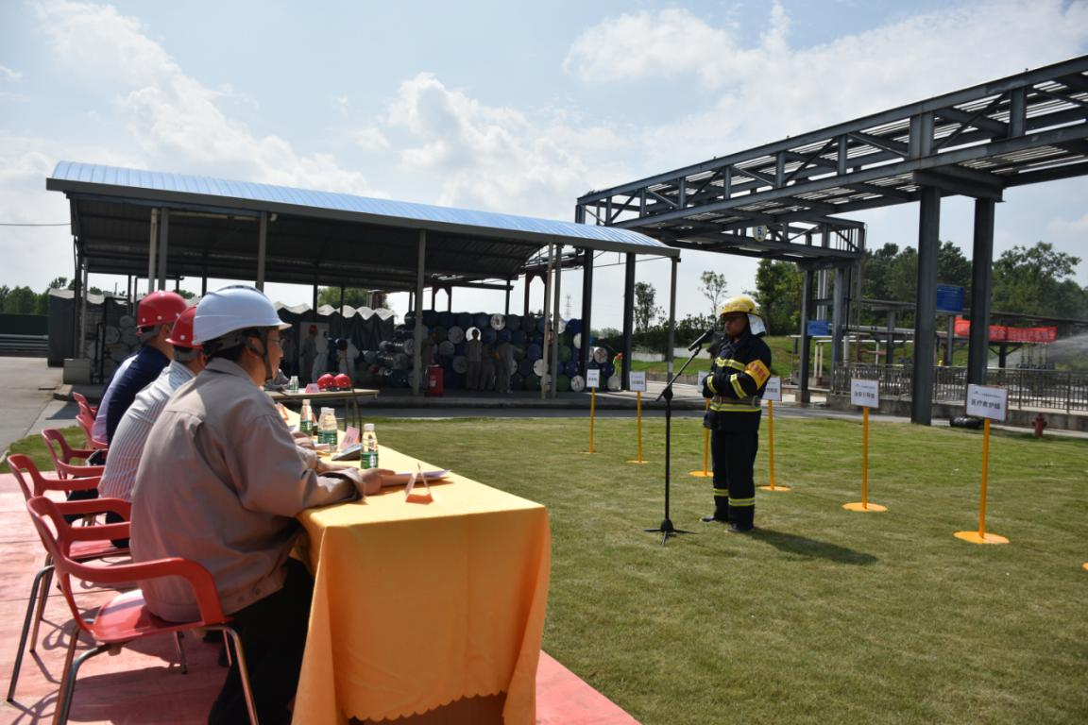
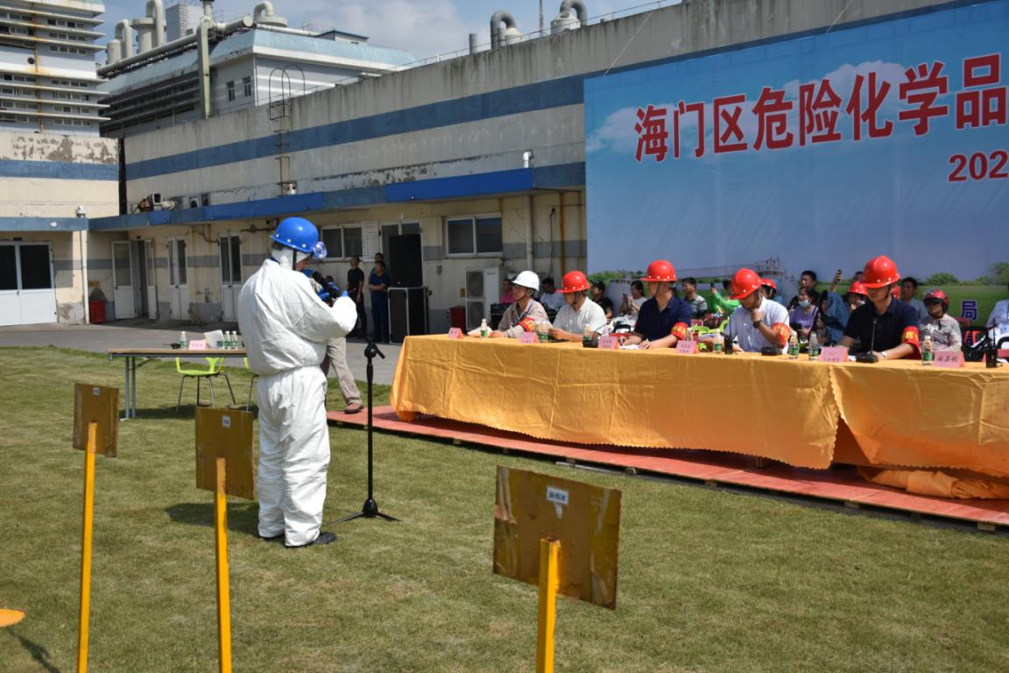

16、园区领导黄主任赶到事故现场，邹总向黄主任说明事故及救援情况，并移交指挥权。
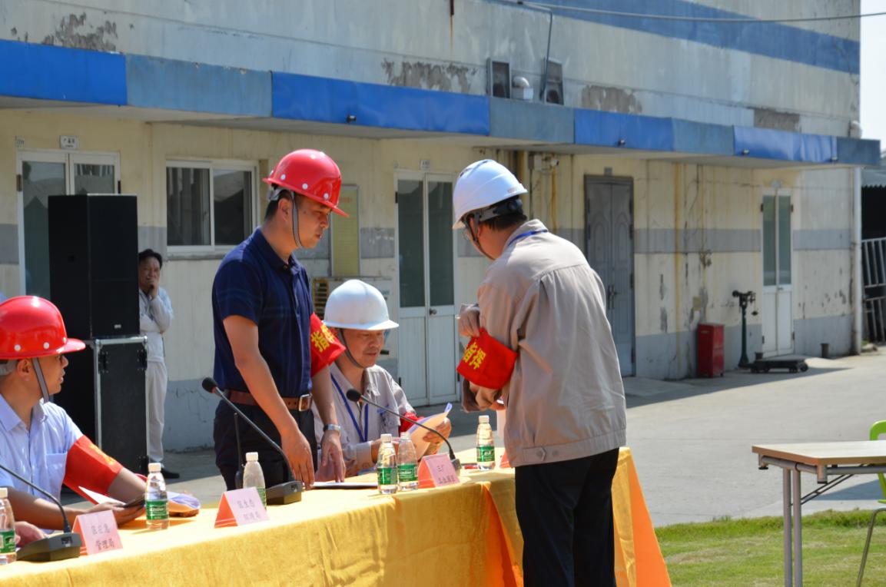

17、消防中队到达事故现场，利用高喷车进行灭火，水幕水带进行稀释；救护车到达现场参与救援，对人员进行监护。
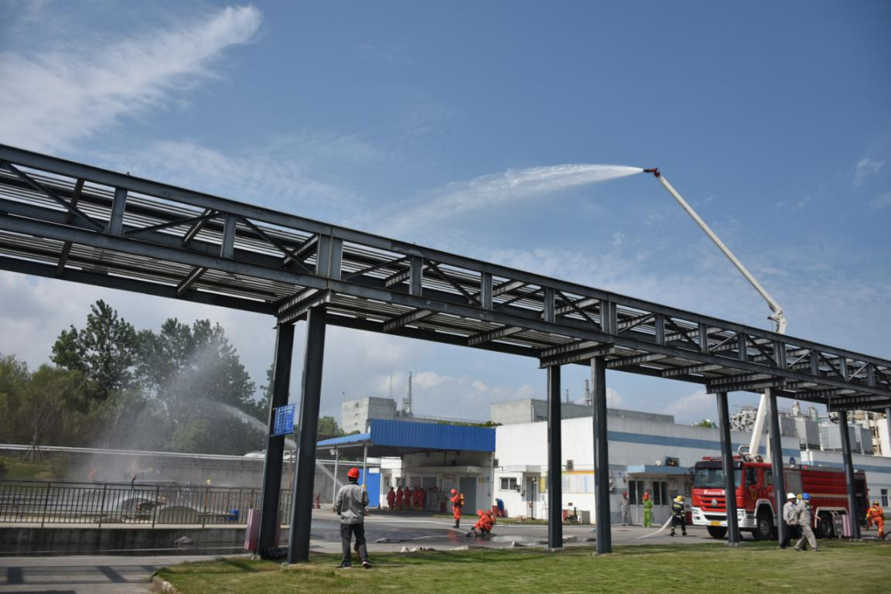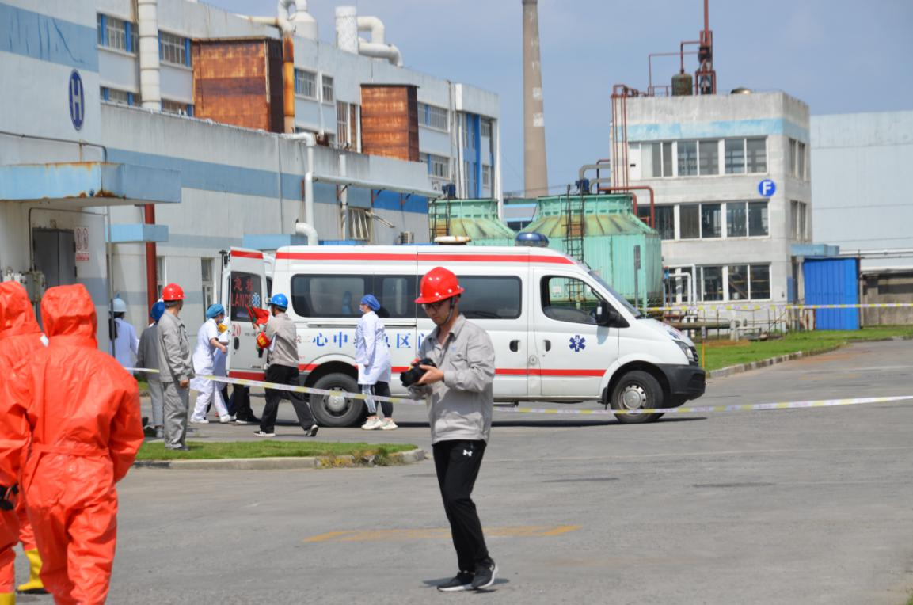

- 专家赶赴现场进行实地查看并报告现场情况并给予建议。
1)监测工作不能停止，继续对周边环境空气和水质进行跟踪监测，特别对事故区雨水管道水质情况进行跟踪监测，确保处置后雨水管道稳定达到功能标准。
2)事故和应急处置产生的污染物一定要按规范要求处理。
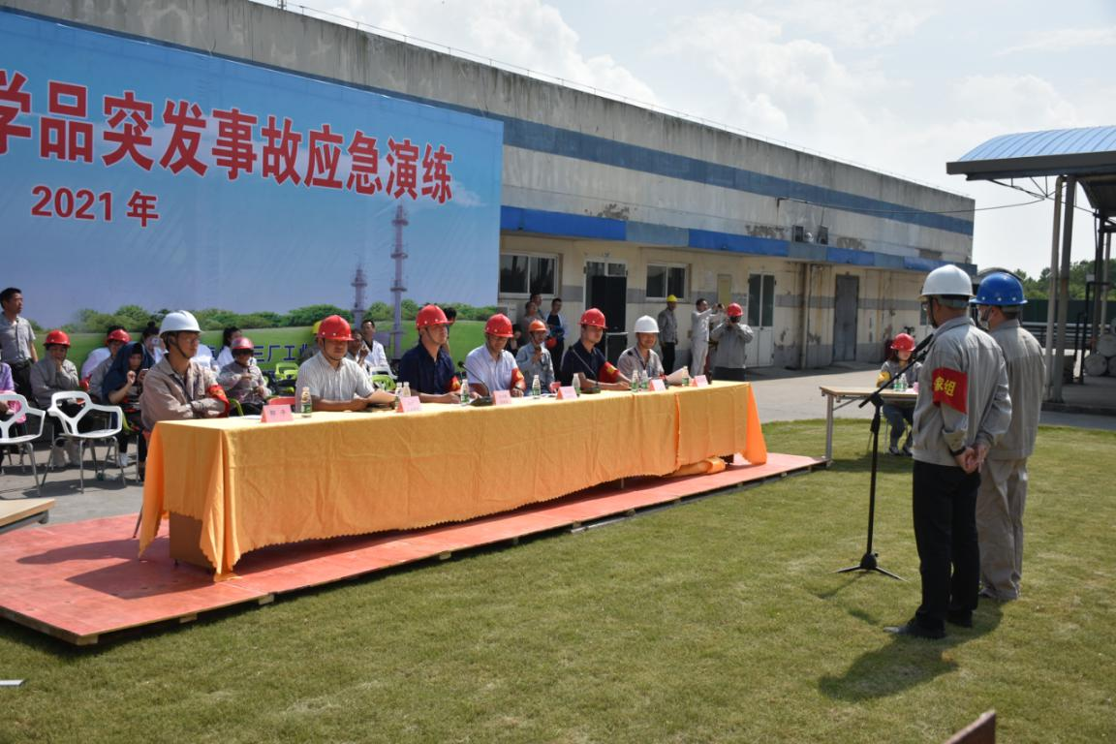
19、火情得到控制，明火被扑灭，安排抢救抢险组现场维修处置。
20、施总向总指挥报告现场情况。
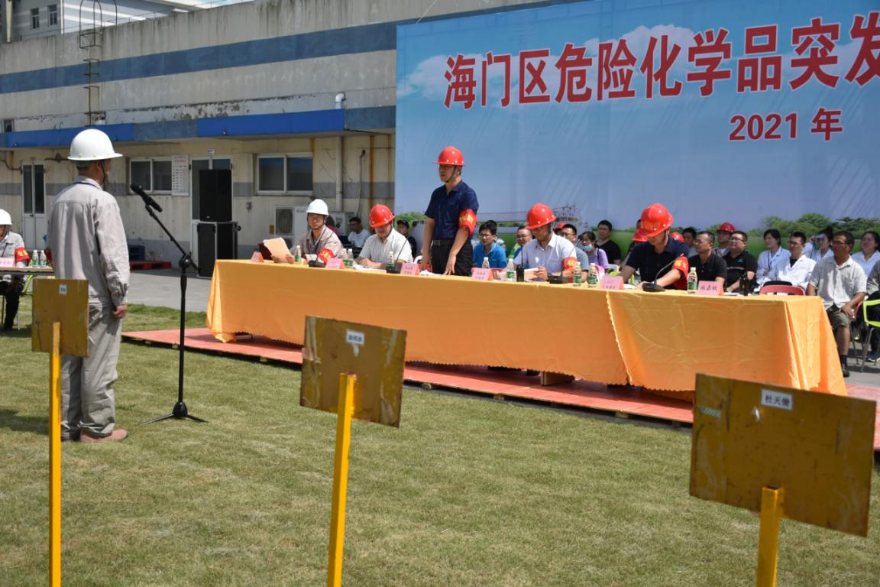

21、总指挥宣布可以应急终止，主席台集合。
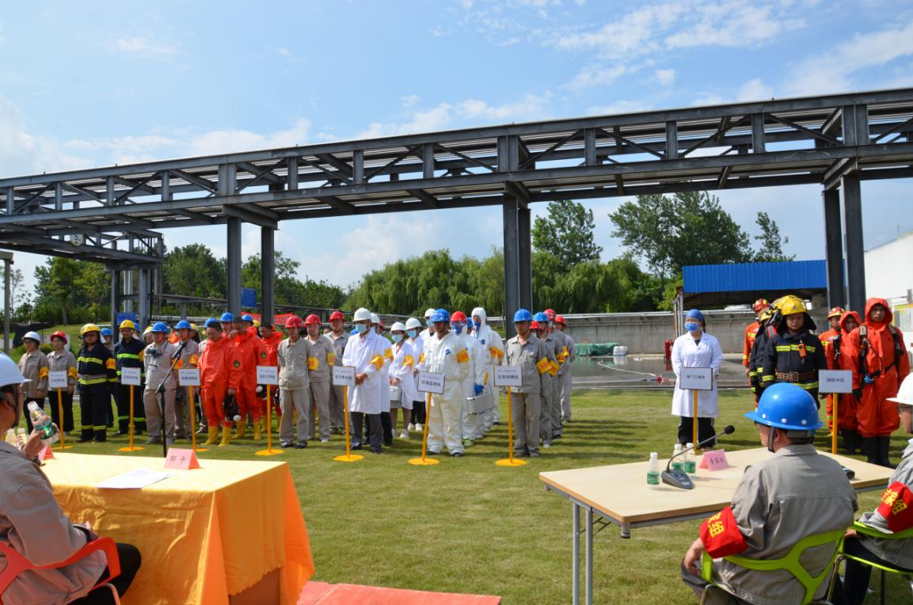
22、总指挥做现场总结点评。
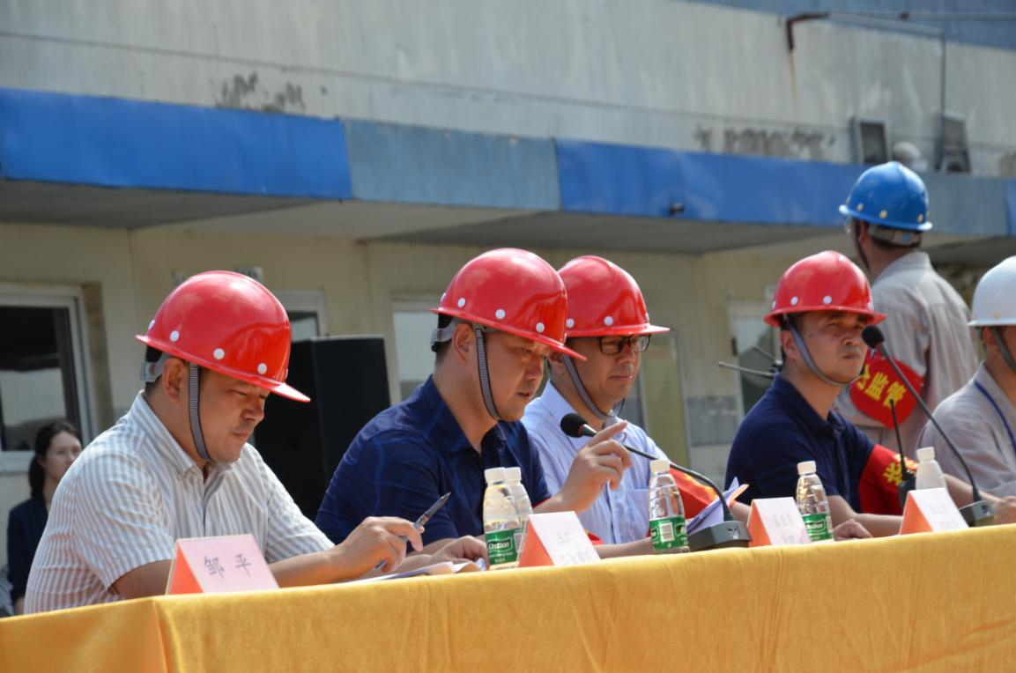
此次演练模拟慧聚药业甲苯储罐法兰连接处垫片老化，在泵料过程中发生泄漏，
摩擦起火人员受伤，消防灭火、抢救抢险、环保监测、职业救护、应急逃生等综合演练，演练时长大约1小时，本次演练从班组级的现场处置，到公司级的应急演练，再到园区级的扩大响应，预案的演练能够全部执行，参演人员能较好的满足应急需求，现场应急物资到位，人员的防护基本能到位，整体的组织指挥及抢分分工均能较好的满足应急演练的要求，公司上报园区及时，消防、安监、环保及周边企业的协同作战能力均按要求协作，总体评估良好。

